Cómo unirse a una reunión de Microsoft Teams

- Abra el correo electrónico con la invitación a la reunión.
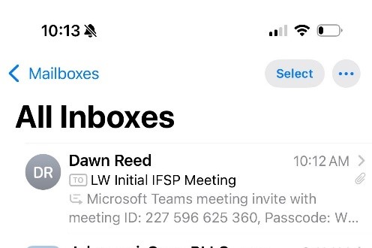
- Haga clic en “Unirse a la Reunión Ahora” (“Join the meeting now”) en la parte superior del correo electrónico cuando comience la reunión. Se recomienda hacer esto un par de minutos antes de la hora de la reunión para que tenga tiempo de prepararse. No se necesita tener una cuenta para unirse a una reunión.
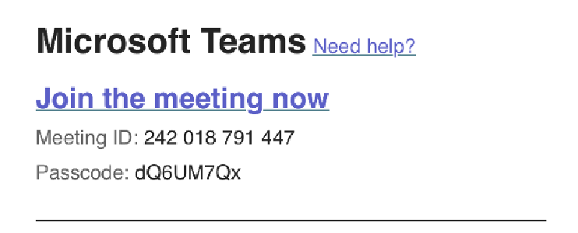
- Revise que su video/cámara y su micrófono estén encendidos (no hay una línea diagonal / sobre el icono). Asegúrese de que el sonido esté e “Speaker” (parlante).

- Escriba su nombre en el recuadro y haga clic en “Unirse ahora”.

- El anfitrión de la reunión lo admitirá en unos momentos.
- Haga clic en ”Salir” (”Leave”) cuando concluya la reunion.

Nota: Para ver los detalles de la reunion o fijar alertas recordatorias, vaya al final del correo electrónico y haga clic para abrir el archivo adjunto.


La aplicación de Microsoft Teams puede descargarse a su escritorio, iOS, o dispositivo Android de la App Store o Google Play. También puede acceder a Teams en la web sin descargar nada en: https://teams.microsoft.com


_________________________________________________________________________________________________________
Department of Disability and Aging • Tennessee Early Intervention System • 500 James Robertson Pkwy. • Nashville, TN 37243 • Tel: (800) 852-7157 • tn.gov/dda/teis

